1.MERE
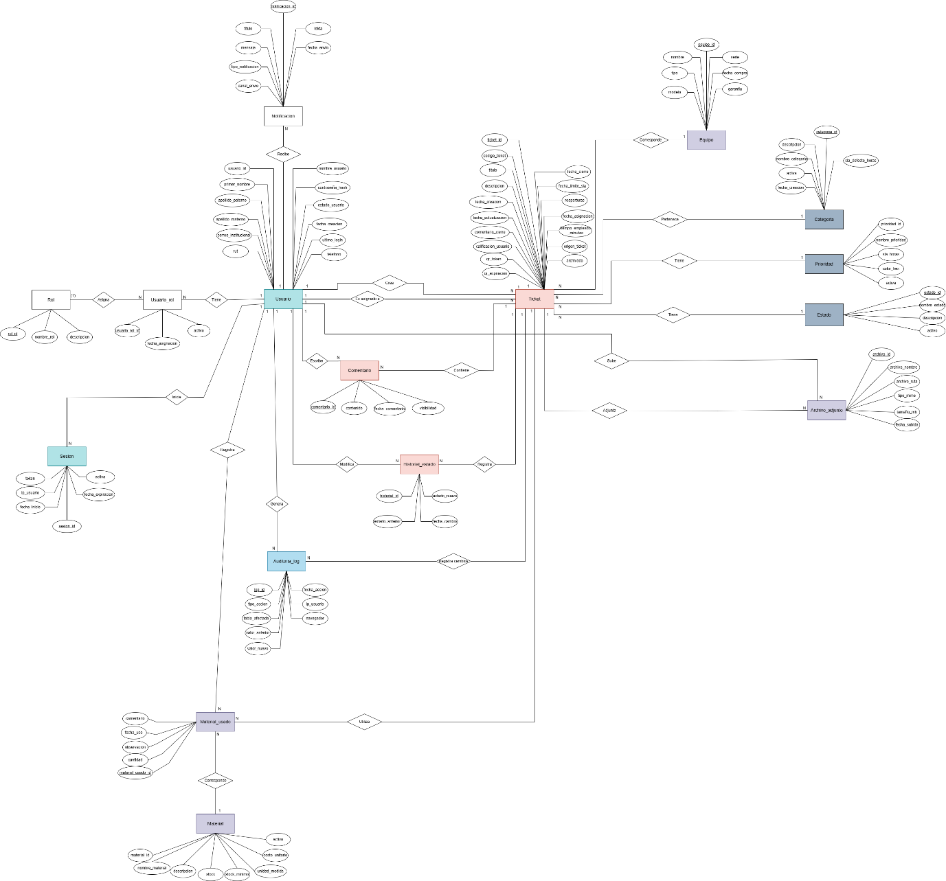

2. MR
Usuario (usuario_id, nombre, apellido_paterno, apellido_materno, correo_institucional, rut, username, password_hash, estado_usuario, fecha_creacion, ultimo_login, telefono)

Rol (rol_id, nombre_rol, descripcion)

Usuario_Rol (usuario_rol_id, fecha_asignacion, activo, rol_id)

Sesion (sesion_id, token, ip_usuario, fecha_inicio, fecha_expiracion, activa, usuario_id)

Notificacion (notificacion_id, titulo, mensaje, tipo_notificacion, canal_envio, leida, fecha_envio, usuario_id)

Equipo (equipo_id, nombre, tipo, modelo, serie, fecha_compra, garantia, activo)

Categoria (categoria_id, nombre_categoria, descripcion, sla_defecto_horas, activa, fecha_creacion)

Prioridad (prioridad_id, nombre_prioridad, sla_horas, color_hex, activa)

Estado (estado_id, nombre_estado, descripcion, activo)

Ticket (ticket_id, codigo_ticket, titulo, descripcion, fecha_creacion, fecha_actualizacion, fecha_cierre, fecha_asignacion, fecha_limite_sla, reaperturas, tiempo_empleado_minutos, origen_ticket, archivado, comentario_cierre, calificacion_usuario, qr_token, qr_expiracion, requester_user_id, technician_user_id, equipo_id, categoria_id, prioridad_id, estado_id)

Comentario (comentario_id, contenido, fecha_comentario, visibilidad, usuario_id, ticket_id)

Archivo_Adjunto (archivo_id, archivo_nombre, archivo_ruta, tipo_mime, tamano_mb, fecha_subida, upload_by_user_id, ticket_id)

Material (material_id, nombre_material, descripcion, stock, stock_minimo, unidad_medida, costo_unitario, activo)

Material_Usado (material_usado_id, comentario, fecha_uso, observacion, cantidad, registered_by_user_id, ticket_id, material_id)

Historial_Estado (historial_id, estado_anterior, estado_nuevo, fecha_cambio, changed_by_user_id, ticket_id)

Auditoria_Log (log_id, accion, tabla_afectada, valor_anterior, valor_nuevo, fecha_accion, ip_usuario, navegador, usuario_id)

3. FN

1 FN
Se verificó que cada entidad posee una clave primaria que permite identificar de manera única cada registro.
La información fue organizada en atributos individuales, evitando almacenar múltiples datos diferentes en un mismo campo.
Por lo tanto, el modelo cumple con la Primera Forma Normal (1FN).

2FN
Para verificar la Segunda Forma Normal se revisó que todos los atributos dependan completamente de la clave primaria de su entidad.

En el modelo, las entidades utilizan claves primarias simples y los atributos describen directamente a la entidad a la que pertenecen.
Por lo tanto, no existen dependencias parciales y el modelo cumple con la Segunda Forma Normal (2FN).

3FN
Para verificar la Tercera Forma Normal se revisó que la información estuviera distribuida en entidades especializadas para evitar redundancia.

Ticket (ticket_id, codigo_ticket, titulo, descripcion, fecha_creacion, fecha_actualizacion, fecha_cierre, fecha_asignacion, fecha_limite_sla, reaperturas, tiempo_empleado_minutos, origen_ticket, archivado, requester_user_id, technician_user_id, equipo_id, categoria_id, prioridad_id, estado_id)

Se identificó que la entidad Ticket almacenaba información correspondiente a la evaluación del ticket y a los códigos QR asociados. Dado que esta información puede gestionarse en entidades independientes, se procede a normalizar separándola en Evaluacion_Ticket y QR_Ticket.

Ticket (ticket_id, codigo_ticket, titulo, descripcion, fecha_creacion, fecha_actualizacion, fecha_cierre, fecha_asignacion, fecha_limite_sla, reaperturas, tiempo_empleado_minutos, origen_ticket, archivado, requester_user_id, technician_user_id, equipo_id, categoria_id, prioridad_id, estado_id)

QR_Ticket (qr_id, qr_token, qr_expiracion, ticket_id)

Evaluacion_Ticket (evaluacion_id, calificacion_usuario, comentario_cierre, ticket_id)

De esta forma, la entidad Ticket conserva únicamente la información propia del ticket y el modelo cumple con la Tercera Forma Normal (3FN).

4. MR Final
Usuario (usuario_id, nombre, apellido_paterno, apellido_materno, correo_institucional, rut, username, password_hash, estado_usuario, fecha_creacion, ultimo_login, telefono)

Rol (rol_id, nombre_rol, descripcion)

Usuario_Rol (usuario_id, rol_id, fecha_asignacion, activo)

Sesion (sesion_id, token, ip_usuario, fecha_inicio, fecha_expiracion, activa, usuario_id)

Notificacion (notificacion_id, titulo, mensaje, tipo_notificacion, canal_envio, leida, fecha_envio, usuario_id)

Equipo (equipo_id, nombre, tipo, modelo, serie, fecha_compra, garantia, activo)

Categoria (categoria_id, nombre_categoria, descripcion, sla_defecto_horas, activa, fecha_creacion)

Prioridad (prioridad_id, nombre_prioridad, sla_horas, color_hex, activa)

Estado (estado_id, nombre_estado, descripcion, activo)

Ticket (ticket_id, codigo_ticket, titulo, descripcion, fecha_creacion, fecha_actualizacion, fecha_cierre, fecha_asignacion, fecha_limite_sla, reaperturas, tiempo_empleado_minutos, origen_ticket, archivado, requester_user_id, technician_user_id, equipo_id, categoria_id, prioridad_id, estado_id)

Evaluacion_Ticket (evaluacion_id, calificacion_usuario, comentario_cierre, ticket_id)

QR_Ticket (qr_id, qr_token, qr_expiracion, ticket_id)

Comentario (comentario_id, contenido, fecha_comentario, visibilidad, usuario_id, ticket_id)

Archivo_Adjunto (archivo_id, archivo_nombre, archivo_ruta, tipo_mime, tamano_mb, fecha_subida, upload_by_user_id, ticket_id)

Material (material_id, nombre_material, descripcion, stock, stock_minimo, unidad_medida, costo_unitario, activo)

Material_Usado (material_usado_id, comentario, fecha_uso, observacion, cantidad, registered_by_user_id, ticket_id, material_id)

Historial_Estado (historial_id, estado_anterior, estado_nuevo, fecha_cambio, changed_by_user_id, ticket_id)

Auditoria_Log (log_id, accion, tabla_afectada, valor_anterior, valor_nuevo, fecha_accion, ip_usuario, navegador, usuario_id)
5.Modelo Físico
